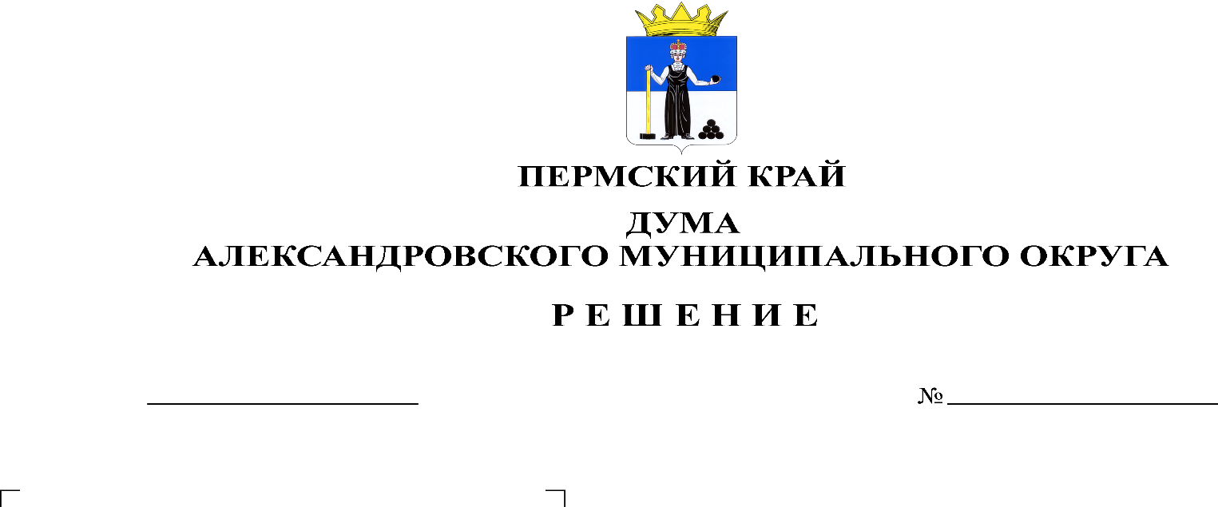
О принятии Положения о порядке списания муниципального имущества Александровского муниципального округа, закрепленного за муниципальными учреждениями и предприятиями, имущества муниципальной казны Александровского муниципального округа Пермского края
444
28.03.2024

В соответствии с Гражданским кодексом Российской Федерации, руководствуясь статьями 50, 51 Федерального закона от 06.10.2003 № 131-ФЗ «Об общих принципах организации местного самоуправления в Российской Федерации», Уставом Александровского муниципального округа, решением Думы Александровского муниципального округа от 30.03.2023 № 371 «О принятии Положения о порядке управления и распоряжения имуществом, находящимся в муниципальной собственности Александровского муниципального округа Пермского края», Дума Александровского муниципального округа Пермского края
решает:
1. Принять Положение о порядке списания муниципального имущества Александровского муниципального округа, закрепленного за муниципальными учреждениями и предприятиями, имущества муниципальной казны Александровского муниципального округа Пермского края, согласно Приложению к настоящему решению.
2. Опубликовать настоящее решение в газете «Боевой путь» и в сетевом издании официальный сайт Александровского муниципального округа Пермского края (www. aleksraion.ru).

3. Настоящее решение вступает в силу со дня его официального опубликования.

Председатель Думы
Александровского муниципального округа Л.Н. Белецкая

Глава муниципального округа –
глава администрации Александровского
муниципального округа О.Э. Лаврова

